**07/12/2011**

a) Los objetivos de la higiene en el trabajo son:

**-Eliminar las causas de las enfermedades profesionales.**

**-Reducir los efectos perjudiciales provocados en personas con defectos físicos.**

**-Prevenir enfermedades y lesiones.**

-Educar a los miembros de la empresa, indicando los peligros existentes y enseñando cómo evitarlos.

-Todas las anteriores.

b) Los beneficios ques pueden obtenerse al realizar un benchmark y analizar los resultados son:

**-Comprobar que las especificaciones de rendimiento indicadas por el fabricante son correctas.**

**-Maximizar el rendimiento para un presupuesto dado .**

Mi-Minimizar el costo y obtener el máximo beneficio.

**-Obtener la mejor relación costo/beneficio.**

-Todas las anteriores

**14/12/2011**

a) EVM (Earned Value Management)

-Si SV >0, el proyecto está por encima del presupuesto.

-Si CV < 0 y CPI = 1, el proyecto está por debajo del presupuesto.

**-Si CV > 0 y CPI > 1, el proyecto está por debajo del presupuesto.**

**-Si CV < 0 y CPI < 1, el proyecto está por encima del presupuesto.**

b) MIPS

**-Los MIPS dependen del repertorio de instrucciones.**

-Los MIPS no varían entre programas en el mismo computador.

-Los MIPS pueden variar inversamente al rendimiento.

-Todas las anteriores.

-Ninguna de las anteriores.

**05/12/2012**

a) ¿Una vez realizada la estimación de esfuerzo para la construcción de un Software, con qué la validaría?

- SPI y CPI.

- Controles internos de la aplicación.

**- Puntos de función.**

**- Registros históricos.**

- Todas las anteriores.

- Ninguna de las anteriores.

b) Las tareas más importantes que debe realizar un líder efectivo son:

- Influir a su equipo de trabajo para que se esfuerce a lograr los objetivos propuestos.

- Asignar eficientemente los recursos, personas a tareas, tiempo, dinero, materiales, etc.

- Planificar y conocer con precisión los roles de cada miembro del equipo.

- Delegar autoridad entre sus subordinados

**- Todas las anteriores**

- Ninguna de las anteriores

**12/12/2012**

a) Un benchmark no me permite:

**-Evaluar el costo por transacción.**

**-Evaluar el costo por proceso.**

-Comparar dos soluciones diferentes.

-Todas las anteriores.

-Ninguna de las anteriores.

b) Una vez estimado el tiempo que requerirá un proyecto, a la hora de calcular su duración, las horas efectivas de trabajo.

-No es necesaria contemplarlas si la estimación es correcta.

-No es necesario contemplarlas solamente si se contempló en la estimación la merma productiva.

**-Siempre deben ser tenidas en cuenta.**

-No deben ser tenidas en cuenta.

-Todas las anteriores.

-Ninguna de las anteriores.

**19/12/2012**

a) Las ventajas de una arquitectura monocapa son:

**-Facilidad para el rastreo de bugs.**

**-Acceso directo a datos.**

-Acoplamiento al sistema operativo.

-Todas las anteriores.

-Ninguna de las anteriores.

b.) Un proyecto está adelantada con respecto al cronograma si: (no me acuerdo muy bien las opciones, eran algo así)  
 -CPI = 1 y SPI = 1  
 -BAC = 1  
 -CPI > 1  
 -Todas las anteriores.  
 **-Ninguna de las anteriores.**

**27/02/2013**

a) Un proyecto de desarrollo de SW fue planificado y aprobado con un plazo de doce (10) meses de duración y un presupuesto de $1.500.000. En estos momentos transcurre el final del mes 5 de desarrollo y según el cronograma debería haber un avance del 50%. Los indicadores arrojan que al finalizar el mes 5 el Valor Ganado (EV) es de $756.000 y que al monto acumulado del Costo Real (AC) es de $765.000 ¿Cuál es la situación del proyecto al final del mes 5?

-El proyecto está atrasado en plazo y gastando más de lo presupuestado.

-El proyecto está adelantado en plazo y gastando menos de lo presupuestado.

**-El proyecto está adelantado en plazo y gastando más de lo presupuestado.**

-El proyecto está atrasado en plazo y gastando menos de lo presupuestado.

-Ninguna de las anteriores.

b) Las ventajas de una arquitectura multicapa con cliente desktop por sobre una multicapa con cliente WEB son:

-La lógica de la pantalla no se encuentra tan acoplada a la fuente de origen de datos.

-La aplicación cliente no requiere instalación.

-La interacción de la capa Servidor en los pedidos a la base de datos puede representar un cuello de botella en la performance de la aplicación.

-El usuario solo posee una parte de la aplicación, por lo tanto se eliminan muchos problemas de seguridad.

-Todas las anteriores.

**-Ninguna de las anteriores**

**31/07/2013**

a) Situación donde te daban el AC y PV y te daban como opciones:

- Está adelantado en tiempo.

- Está en sobrecosto.

**- No podés dar info porque no tenes todos los datos.**

- Ninguna de las anteriores.

**Está incompleto el enunciado, pero sin EV no podrías sacar nada.**

b) Preguntaban que era un VPP y daban 4 opciones con definiciones muy iguales.

…

**Punto de Ponderación: es el valor expresado en unidades monetarias de la diferencia de importes de costo que generan una diferencia de ponderación igual a 1.**

**04/12/2013**

a) Una vez finalizado un MEP, obtengo los siguientes valores totales de ponderación: propuesta 1 = 55.6, propuesta 2 = 59.1, Propuesta 3 = 32.7.

Luego calcular el VPP = 3.8. De estos valores puedo deducir.

-Como la diferencia entre la propuesta 1 y 2 es menor que el valor del VPP, entonces debería adquirir la propuesta 1.

-No debo tener en cuenta el VPP, debería adquirir la propuesta 2.

**-Como la propuesta 1 y 2 tienen una operación similar debería analizar las características de sus atributos y evaluar sus diferencias en relación a sus diferencias de ponderación y el valor del VPP obtenido.**

-El valor del VPP fue mal calculado.

-Ninguna de las anteriores.

2) Un proyecto está adelantado con respecto al cronograma si

-CPI>1

-CPI = 1 y SPI = 1

- BAC= 1 y SPI < 0

-AC<PV

-Todas las anteriores

**-Ninguna de las anteriores.**

**11/12/2013**

a) La/s características de Raid 5 son:

...

b) La/s características de un cluster HA (Alta disponibilidad)

...-

**12/02/2014**

a.) Los lenguajes de programación interpretados, respecto de los compilados en general son:  
 **-Más ágiles en su dinámica de proceso de desarrollo.** -Más rápidos en su ejecución.  
 -Más rápidos en su compilación.  
 -Todas las anteriores.  
  
b.) A la hora de evaluar un sistema de bases de datos para un proyecto con gran volumen de datos  
analizaría “específicamente”

**-Mecanismos de resguardo y recuperación disponibles por el motor.**  
 -Modelo de permisos y roles.  
 **-Escalabilidad de la arquitectura de persistencia**  
 -Cantidad de tipos de datos soportados.  
 -Ninguna de las anteriores.

**19/02/2014**

**No hay** **info.**

**26/02/2014**

a) El IVA:

-Afecta económicamente al flujo de fondos.

**-Afecta financieramente al flujo de fondos.**

**-NO afecta económicamente al flujo de fondos.**

-NO afecta financieramente al flujo de fondos.

**\*No afecta económicamente al flujo de fondos (porque es trasladable), pero si financieramente (porque se paga todos los meses).**

b) Posibles outputs y te preguntaba, según Function Points, cuales eran considerados outputs.

-Un mensaje de error o confirmación a raíz del procesamiento de un formulario.

**-Un archivo almacenado internamente que se procesa para que lo consuma otra aplicación.**

**-Un reporte con tablas y gráficos.**

-Un menú de ayuda al usuario de como generar reportes.

-Otra más que no me acuerdo.

**27/05/2014**

a) Business Intelligence (lo que se es de gdd, nunca vi esto aca)  
 La respuesta era la IV, que incluye todas siendo: herramienta de reporting, OLAP, algo sobre toma de Decisiones estratégicas y la otra no recuerdo.  
  
b) Evaluación de proyecto, te daban EV, AC y PV.

Algunas respuestas eran frutas, sacando el CV=EV-AC salía.

**02/10/2014**

a) Obstáculos de un equipo de proyecto:  
 - Objetivos pocos claros  
 - Alta rotación  
 - Comportamiento inapropiado  
 -No recuerdo, pero seguramente era algo de comunicación)  
 **-Todas**  
   
b) Una multicapa respecto a una cliente servidor ofrece: (acá no me acuerdo bien, creo eran éstas)  
 **-Menor lógica de negocio en el cliente**  
 -Soluciona problemas de networking  
 **-Aumento de complejidad en rastreo de bugs**  
 -Actualización de la aplicación cliente  
 -Ninguna

**03/12/2014**

a) La finalidad de realizar un nn benchmark cumple con los siguientes propósitos:  
 **- Comparar elementos a través de características claves para la solución.**  
 - Obtener un resultado subjetivo.  
 **- Obtener la mejor relación costo/beneficio.**  
 - Analizar la valoración de los atributos para adecuarlos a las necesidades.  
 - Todas las anteriores.  
  
b) Un proyecto está adelantado con respecto a cronograma si  
 - CPI > 1

- CPI = 1 y SP = 1

- BAC = 1 SPI <0

- AC < PV

- Todas las anteriores  
 **- Ninguna de las anteriores**

**Si SV>0 y SPI>1, el proyecto está adelantado con respecto al cronograma.**

**Aquí10/12/2014**

a) La tecnología NO-SQL  
 **-Permite mayor escalabilidad horizontal**  
 -Tiene compatibilidad con BI  
 -Mejora el rendimiento de procesamiento de datos  
 -Ninguna  
 -Todas  
  
  
b) Sobre Auditoria de sistemas daba las 4 propiedades pero mal...  
 -VIGENCIA (ponía cualquier fruta)  
 -CONCORDANCIA (ponía cualquier fruta)  
 -PERMANENCIA (ponía cualquier fruta)  
 -EFICIENCIA (ponía cualquier fruta)  
 **-Ninguna**  
 -Todas

**17/12/2014**

a) Una vez que termine de estimar el esfuerzo con que puedo validarlo?

**-Puntos de función.**

-Controles internos.

**-Registros históricos.**

-Ninguna.

-Todas.

b) Las desventajas del cloud computing

**-Los datos sensibles quedan expuestos.**

**-Dependencia del proveedor.**

-El costo inicial es mucho y luego disminuye.

-Ninguna.

-Todas.

**18/02/2015**

a) Si se puede saber si el proyecto está adelantado en el cronograma:  
 Te daba opciones como CPI=1, AC &gt; PV, ninguna de las anteriores**  
 **Respuesta: Ninguna de las anteriores**  
  
b) Sobre auditoria de sistemas, tiene que asegurar:  
 - El manejo adecuado de las excepciones y de los rechazos originados por los controles de entrada de datos, y el aseguramiento de su incorporación al sistema en los casos que corresponda.  
 - El aseguramiento de la adecuada interconexión entre los diversos sistemas.  
 - La existencia de pistas de auditoría, de modo tal que las operaciones puedan ser rastreadas a través de todo el sistema.  
 **- Todas las anteriores**  
 - Ninguna de las anteriores

**XX/02/2015**

2) Multiple choice

a) En la parte de auditoría

-Vigencia:

-Concordancia:

-Permanencia:

-Todas

-Ninguna

**Poco claro, supongo que si las definiciones estaban bien es “todas”.**

2b) Hablaba de la definición de SOA

Era ninguna, había una parecida pero era orientada a procesos (soa es orientada a servicios)

**27/05/2015**

a) Cuáles de los siguientes puntos forman parte del proceso de abastecimiento:  
 **- Selección del mecanismo de compra.  
 - Adjudicación de Ofertas.**  
 - Pago del producto o servicio. **(No està en el gràfico)**  
 **- Recibo de producto o servicio. (Acá está el pago)**  
 - Todas las anteriores.  
 - Ninguna de las anteriores.

**El pago del producto o servicio está dentro de la etapa de Adjudicación de Ofertas pero no aparece en el gráfico del proceso.**  
  
b) Cuál/Cuáles de los siguiente/s lenguaje/s de programación utilizaría si necesitara realizar un desarrollo WEB, en poco tiempo, y en un sistema operativo donde la memoria es escasa y no se administra de manera eficiente:  
 - Java.  
 - ABAP.  
 - PHP.  
 - C#.  
 - Todas las anteriores.  
 **- Ninguna de las anteriores.**

**Java → Es un lenguaje de propósito general, que no está específicamente pensado para que un desarrollo sea rápido.**

**ABAP y C# no son WEB.**

**PHP → Genera mucho procesamiento al Sistema Operativo.**

**15/07/2015**

a) Proceso de abastecimiento,

Típico que aparece en otros finales, solo 2 de todas las opciones eran parte del proceso.

b) El benchmark puede ser muy costoso por:

Te daban 4 opciones, todas muy largas que no recuerdo, una referida al tiempo, otra a los ambientes de prueba, otra al algoritmo que usas y la otra no recuerdo bien a qué se refería).

**02/12/2015**

A. Los HA-C son:

-Necesita mínimo 3 servidores.

**-Son como una forma de Backups.**

-Son para procesamiento potente.

-Ninguna

-Todas

B. Te daba valores EV(1250), PV(1300), AC(1200) mencionaba distintas posibilidades, había 1 sola OK, era la primera:

-El Costo del proyecto está por debajo del presupuesto estimado

- Las otras falsas

**09/12/2015**

A.) En el contexto de la Gestión de Proyectos:

-Si un proyecto está correctamente planificado y gestionado puede no tener riesgos.

-Los riesgos desconocidos deben asumirse y se deberá actuar una vez que se manifiesten.

-Un riesgo es un evento o condición incierta que, si sucede, siempre afecta al menos tiempo y/o costo del proyecto.

-Todas las anteriores.

**-Ninguna de las anteriores.**

B.)Administrar recursos humanos comprende:

-Conservar y desarrollar los recursos humanos.

-Definir políticas y articular las funciones dentro del marco de los objetivos organizacionales.

-Comunicar a cada persona sus funciones y los métodos de evaluación de su desempeño.

**-Todas las anteriores**.

-Ninguna de las anteriores.

**16/12/2015**

A.) Una vez realizada una estimación de esfuerzo para la construcción de un software a medida, con qué la validaría:

SPI y CPI.

-Controles internos de aplicación

-Benchmark de terceros.

-EAC, ETC.

-Todas las anteriores.

**-Ninguna de las anteriores.**

B.) Las desventajas de uso del Cloud Computing son:

-Altas inversiones al inicio del servicio.

**-Exposición de datos sensibles ante terceros.**

**-Dependencia de los proveedores.**

-Demoras de implementación y crecimiento inmediato.

-Todas las anteriores.

-Ninguna de las anteriores.

**10/02/2016**

a) Dado el siguiente extracto de una tabla correspondiente a la metodología de evaluación de propuesta con un VPP de 150 podemos decir qué:

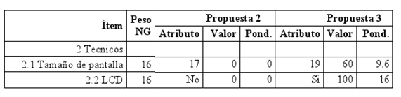

-Estoy dispuesto a pagar $150 por un televisor de 19 pulgadas sobre uno de 17

-Que estoy dispuesto a pagar $150 más por la propuesta 3 que por la propuesta 2

-Que el hecho de que la pantalla sea LCD incurre en $150 por sobre que no lo sea

**-Que el sobre valor de tener una pantalla de 19 pulgadas es de $1440**

**-Que estaría dispuesto a pagar $2400 por tener un televisor que sea LCD**

-Ninguna de las anteriores

**VPP: es el valor expresado en unidades monetarias de la diferencia de importes de costo que generan una diferencia de ponderación igual a 1.**

**La diferencia de ponderación entre la propuesta 3 y la 2 en el tamaño de pantalla es de 9.6 (9.6*150=$1440)**

Cuáles considera que son características asociadas a la implementación de virtualización:

-Permite la independencia de los sistemas de software respecto del hardware físico.

-Permite obtener mayor control y gestión sobre el espacio de almacenamiento.

-Aumenta la explotación de las plataformas de hardware.

-Permite presentar vistas de redes que difieren de la real.

-Todas las anteriores.

-Ninguna de las anteriores

**17/02/2016**

A) Básicamente como se calculaba el EAC, te decía que era dividir BAC por:  
**Tenías que elegir la opción CPI**  
  
B) Te daban tres propuestas con su total de puntos de ponderación, y el VPP =30.   
La propuesta 1 y 2. Difieren por menos de un punto (P1>P2)  
 -Recomienda P1 y no analiza VPP  
 -Como difieren en menos del VPP, gana P2  
 -VPP mal calculado  
 -Todas las anteriores  
 -Ninguna

**24/02/2016**

a) EVM: Te daban los acumulados en una tabla del EV, AC y PV así

-------------- Valor planeado | Valor ganado | Costo actual

Semana 1.......DATO...............DATO..............DATO

Semana 2.......DATO...............DATO..............DATO

Semana 3.......DATO...............DATO..............DATO

Semana 4.......DATO...............DATO..............DATO

Semana 5.......DATO...............DATO..............DATO

**Semana 6.......DATO...............DATO..............DATO** -> estos se usaban para los cálculos porque pedían que

evaluaras a la 6ta semana

Elija la opción correcta:

-El proyecto se encuentra a tiempo y por debajo del presupuesto

-El proyecto se encuentra retrasado y por debajo del presupuesto

**-El proyecto se encuentra retrasado y por sobre el presupuesto**

-El proyecto se encuentra a tiempo y por sobre el presupuesto

b) Al instalar VoIP en una oficina

-Se pueden reutilizar los equipos de telefonía tradicional

**-Se puede reutilizar la red LAN de la oficina**

**-Bajan los costos de comunicación**

-Todas las anteriores

-Ninguna de las anteriores

**26/05/2016**

[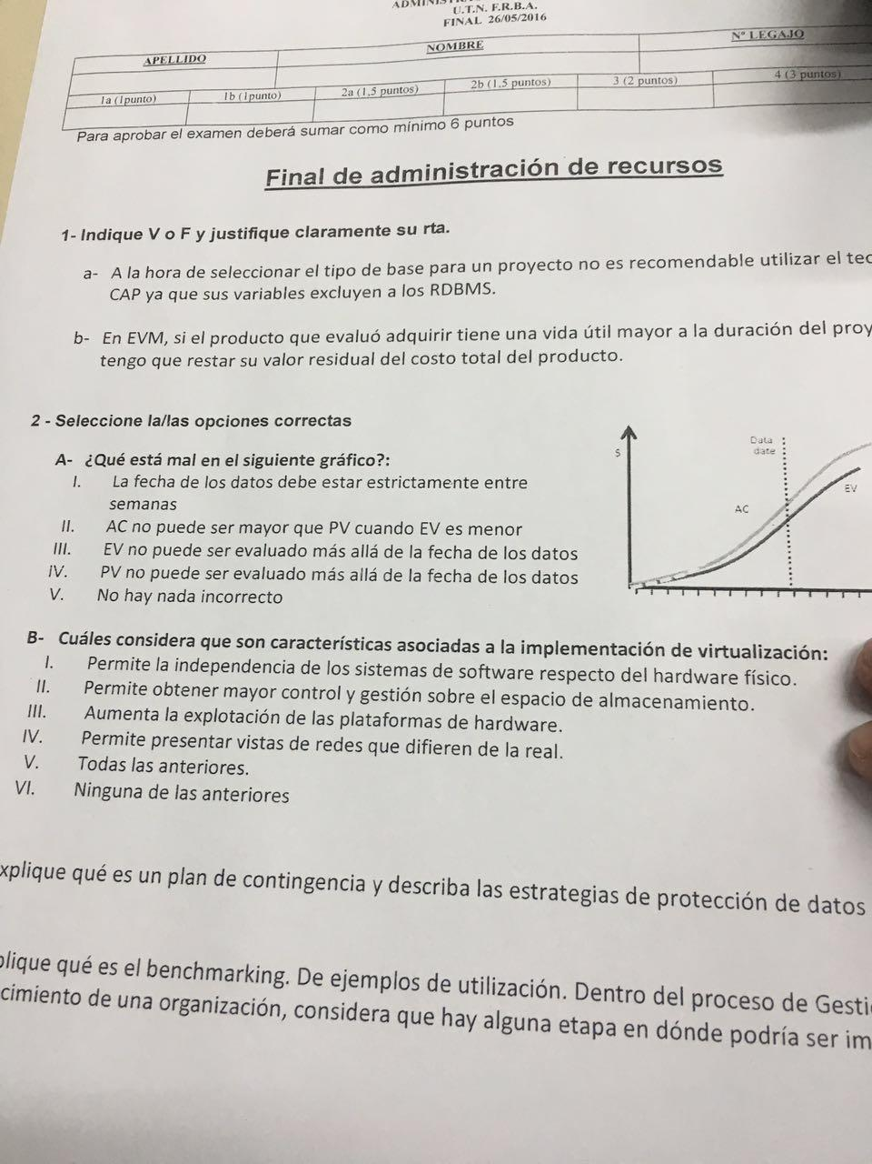](http://www.utnianos.com.ar/foro/tema-aporte-final-adr-26-05-2016)

**Correcta → EV no puede ser evaluado más allá de la fecha de los datos.**

b) Cuáles considera que con características asociadas a la implementación de virtualización:

-Permite la independencia de los sistemas de software respecto del hardware físico.

-Permite obtener mayor control y gestión sobre el espacio de almacenamiento.

-Aumenta la explotación de las plataformas de hardware.

-Permite presentar vistas de redes que difieren de la real.

**-Todas las anteriores**

-Ninguna de las anteriores.

**13/07/2016**

2a) Al momento de diseñar una arquitectura de software es recomendable tener en cuenta los siguientes atributos de calidad:

-Escalabilidad.

-Seguridad.

-Portabilidad

-Integridad conceptual entre sus componentes.

**-Todas las anteriores.**

-Ninguna de las anteriores.

2b) En el contexto de la Gestión de proyectos:

**-Los riesgos pueden transferirse.**

-Si un proyecto está correctamente planificado y gestionado puede no tener riesgos.

-Un riesgo es un evento o condición incierta que, si sucede, siempre afecta al menos al tiempo y/o costo del proyecto.

-Todas las anteriores.

-Ninguna de las anteriores.

**27/07/2016**

a) El diseño de Infraestructura en Cluster para obtener mejoras en procesamiento, nos permite:  
 -Disminuir los tiempos de recuperación (RTO).  
 -Garantizar la disponibilidad de servicio 7x24.  
 -Disminuir la pérdida de datos en caso de fallos (RPO).  
 -Garantizar la disponibilidad de datos.  
 **-Todas las anteriores.**  
 -Ninguna.  
  
b) La finalidad de realizar un BENCHMARK cumple con los siguientes propósitos:  
 **-Obtener la mejor relación COSTO/BENEFICIO.  
 -Comprobar si los elementos estudiados se adecuan a las necesidades.**  
 -Analizar la valoración de los atributos para adecuarlos a las necesidades.  
 -Generar informes comparativos que ponderen las diferentes soluciones basadas en CAPEX y OPEX.  
 -Todas las anteriores.  
 -Ninguna de las anteriores.

**07/12/2016**  
a) BAC= 600, PV=280, EV=200,AC=250, calcular ETC. y poner los cálculos

i)675,25

ii)475

**iii)500**

iv)400

v)El ETC es:___

CPI= EV/AC = 200/250 = 0.8

EAC = BAC/CPI = 600/0.8 = 750

ETC =EAC - AC = 750 - 250 = 500

b) La finalidad de realizar un BENCHMARK cumple con los siguientes propósitos:  
 **-Comprobar si los elementos estudiados se adecuan a las necesidades.  
 -Generar informes que ponderen las diferentes alternativas financieras.**

-No sé qué pistola, “lo cual tiene un costo muy bajo”  
 -Todas las anteriores.  
 -Ninguna de las anteriores.